Дистанционный урок по теме

«Программное обеспечение компьютера»

1. Изучите параграф 2.3 полностью
2. Просмотреть видеоролик по ссылке <https://disk.yandex.ru/i/Mvr1I4ot_GgSgQ>
3. Выполните задания в рабочей тетради

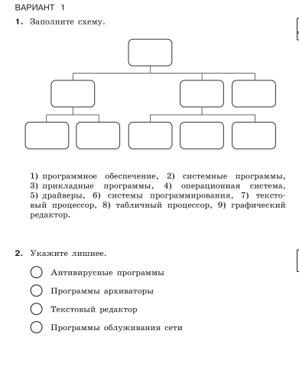

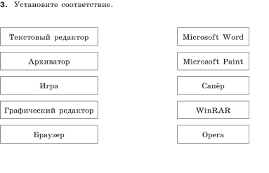

1. Выполнить тест

* Для этого пройти по ссылке <https://onlinetestpad.com/hnjfifkzjvb3q>
* Заполнить все пункты формы

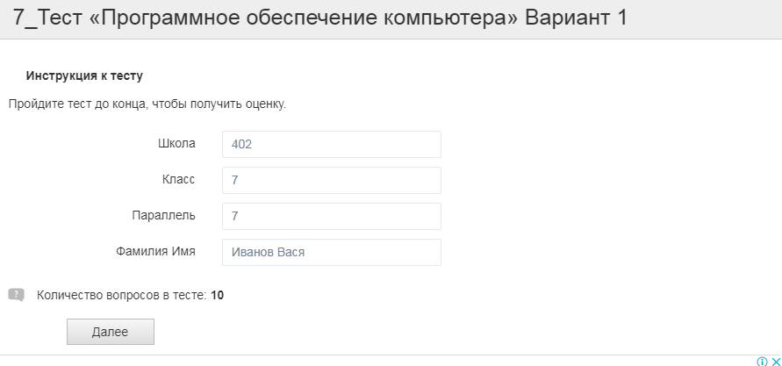

* Решите тест
* При получении отметки с результатами тестирования **обязательно** вместите Фамилию и Имя

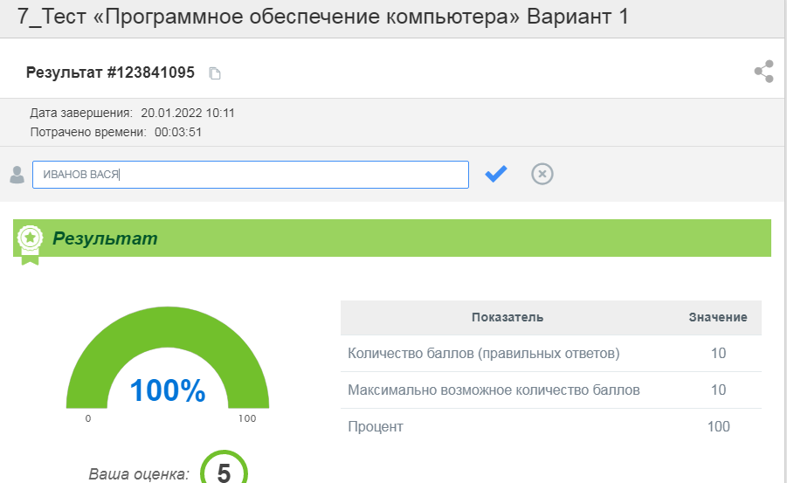

* Сделайте скрин экрана (клавиша Print Screen) и сохраните файл на cвоем компьютер под именем ПО_Фамилия
* Создайте новое электронное письмо
* Адрес получателя [lim-olga67@yandex.ru](mailto:lim-olga67@yandex.ru)
* Тема письма – Программное обеспечение
* Не забудьте про электронный этикет
* Прикрепите файл с результатами тестирования
* Отправьте письмо

УДАЧИ! Не болейте.